Verein zur Kultivierung der St. Georgener Rebe

Obfrau  Adelheid Hahnekamp  St. G. Hauptstraße 42  7000 Eisenstadt  Tel.: 0650-8262729  heidi.hahnekamp@bkf.at  www. Georgirebe.at  ZVR: 563 457 561 |  | 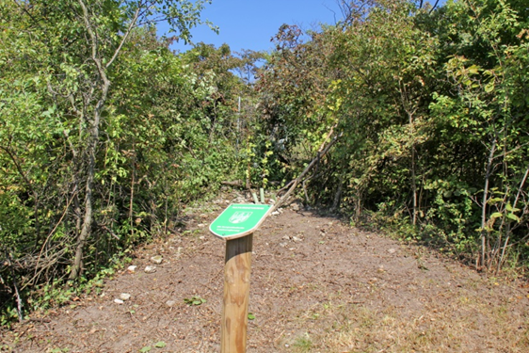

Presseinformation

Sensationelle Jungfernlese der Veltliner Urrebe in St. Georgen

2015 geht in die Weinbau-Geschichte ein!
Seit Ende des 16. Jahrhunderts gab es keinen Wein aus der Mutterrebe des Grünen Veltliner (ist es wirklich der „Grüne Muskateller“?).
Nach Mikro-Mikro-Vinifizierung von einigen Kilo der ersten Trauben 2013 und 2014 wurden jetzt in St. Georgen ganze 481 kg im neuen Weingarten der Rebe St. Georgen (mit diesem Namen ist diese Sorte vorerst in der weltweiten Ampelographie bekannt) gelesen.

Dazu Hans Moser – Winzer und Oenologe des Vereins: „Mit 17 ° KMW physiologisch vollreifen Trauben und zeitgemäßer Kellerwirtschaft erwarten wir die Kleinmenge von knapp
300 Liter hochinteressanten Weins. Damit ist nach jahrelanger Basisarbeit der Bann gebrochen. Die mikrovinifizierten Weine (vor allem der 2014er) haben schon ein sehr schönes Potenzial dieser Sorte aufgezeigt.“

Wir vom Verein zur Kultivierung der St. Georgener Rebe freuen uns schon, in einigen Monaten den ersten Wein zu präsentieren.

Der Verein zur Kultivierung der St. Georgener Rebe

Obfrau
Adelheid Hahnekamp

P.S.: Im Anhang finden Sie 2 Fotos von der Lese, weitere Fotos finden Sie auf unserer homepage www.georgirebe.at. Selbstverständlich sind wir mit der Verwendung dieser Fotos für Ihre Berichterstattung einverstanden!

St. Georgen, 30. September 2015

